DOCUMENT UNIQUEMENT RESERVE AUX MEMBRES DE L’OISEAU CLUB PROVENCAL

Nom : ………………………………………….

Prénom*: Jean-François

Tel*: 06.48.94.79.78

Capacitaire : Oui Non Envoi : Oui Non

Achat Vente Echange Recherche Don

Oiseau Accessoire Autre Cages ou volières

Merci de bien vouloir cocher la case de votre choix.

Description : Cèdes cages élevages Canaris, photo à la suite…

CAGES GALLERON DE 55 TYPE CANARI - quantité 6
Dimension 55 cm long x 30 cm large x 32 cm hauteur.

CAGES BLANCHES - quantité 2 BLOCS DE 3 CAGES
Longueur 102 cm x largeur 40 cm x hauteur 40 cm - hors tout sur roue haut = 155 cm

CAGE ITALIENNES 90 - NOMBRES 3
Longueur 90 cm x largeur 33 cm x hauteur 42 cm

CAGE GALLERON de 90 - NOMBRE 4
Longueur 90 cm x largeur 45 cm x hauteur 46 cm

+ plein de petits matos, abreuvoirs, mangeoires, nids etc....

Les oiseaux disponible, tarin des aulnes, en mâles et femelles
- brun
- brun dilué
- brun double dilué
- brun pastel ancien isabelle
Nouvelle mutation jaune italien en
- brun
- brun dilué

Mais après la mue, réservation possible au 06.48.94.79.78

Pour plus de renseignement ; 06.48.94.79.78

L’Oiseau club Provençal dégage toute responsabilité sur la ou les transactions entre les personnes.
Obligatoire *.

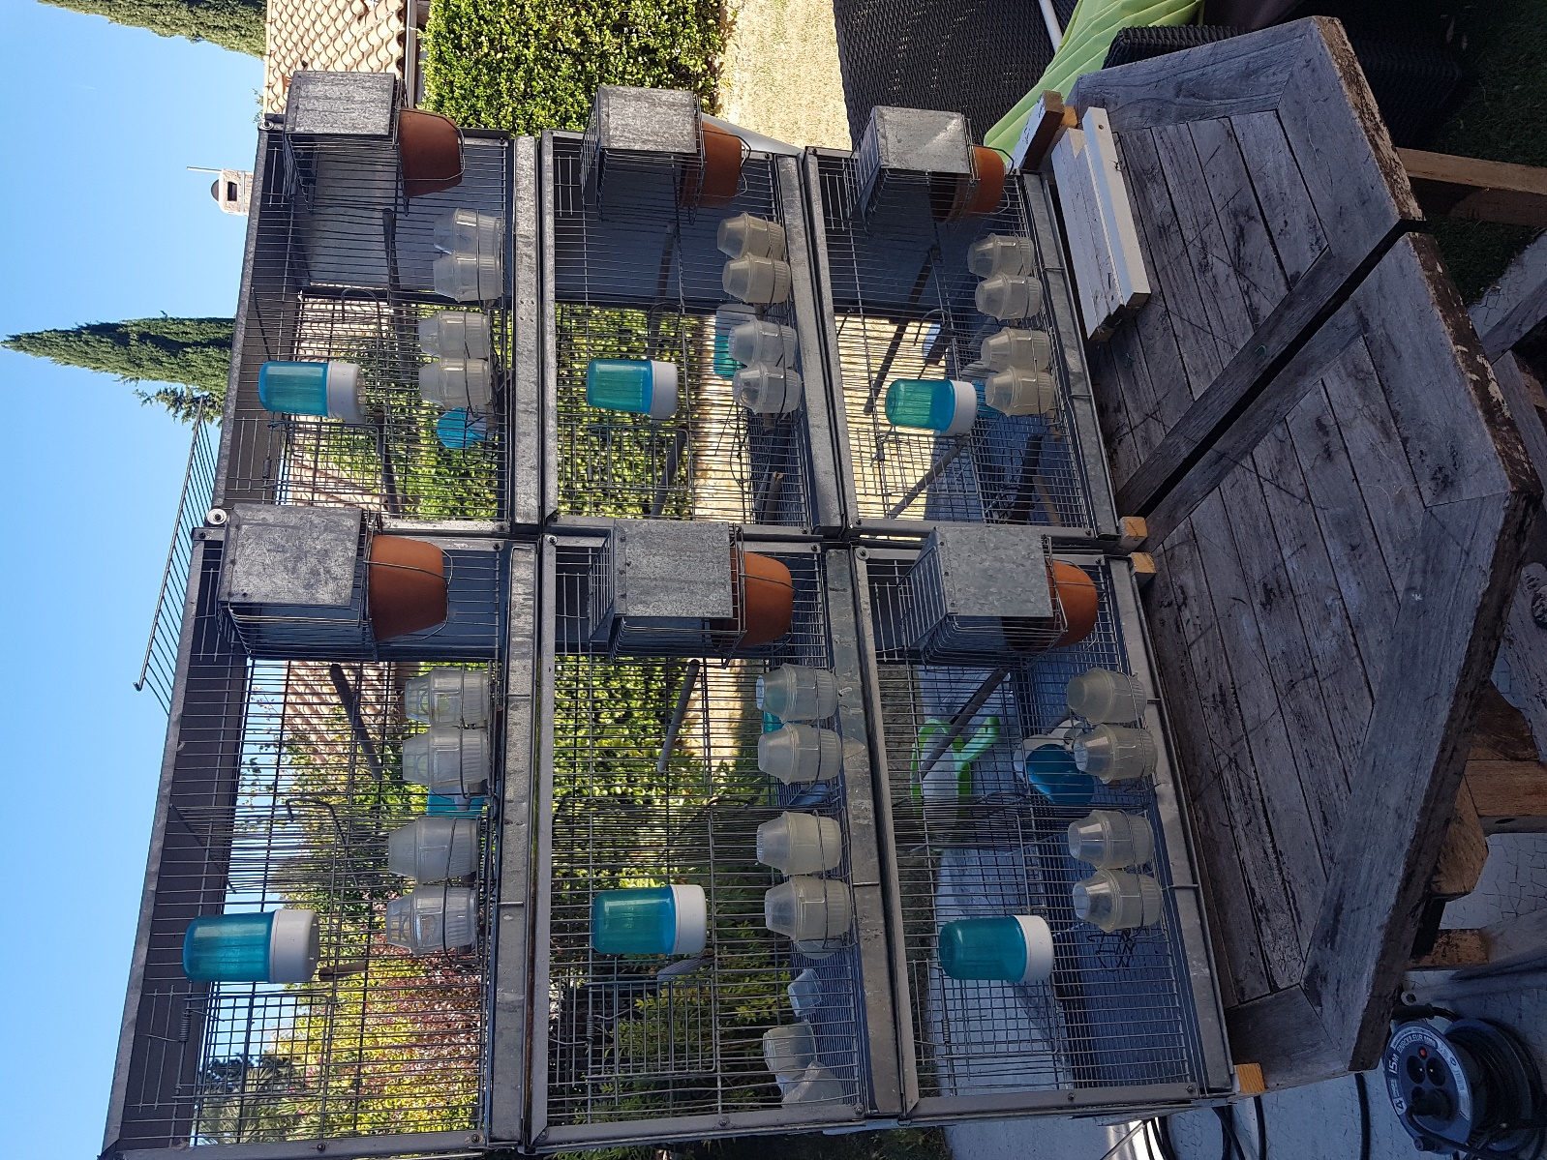
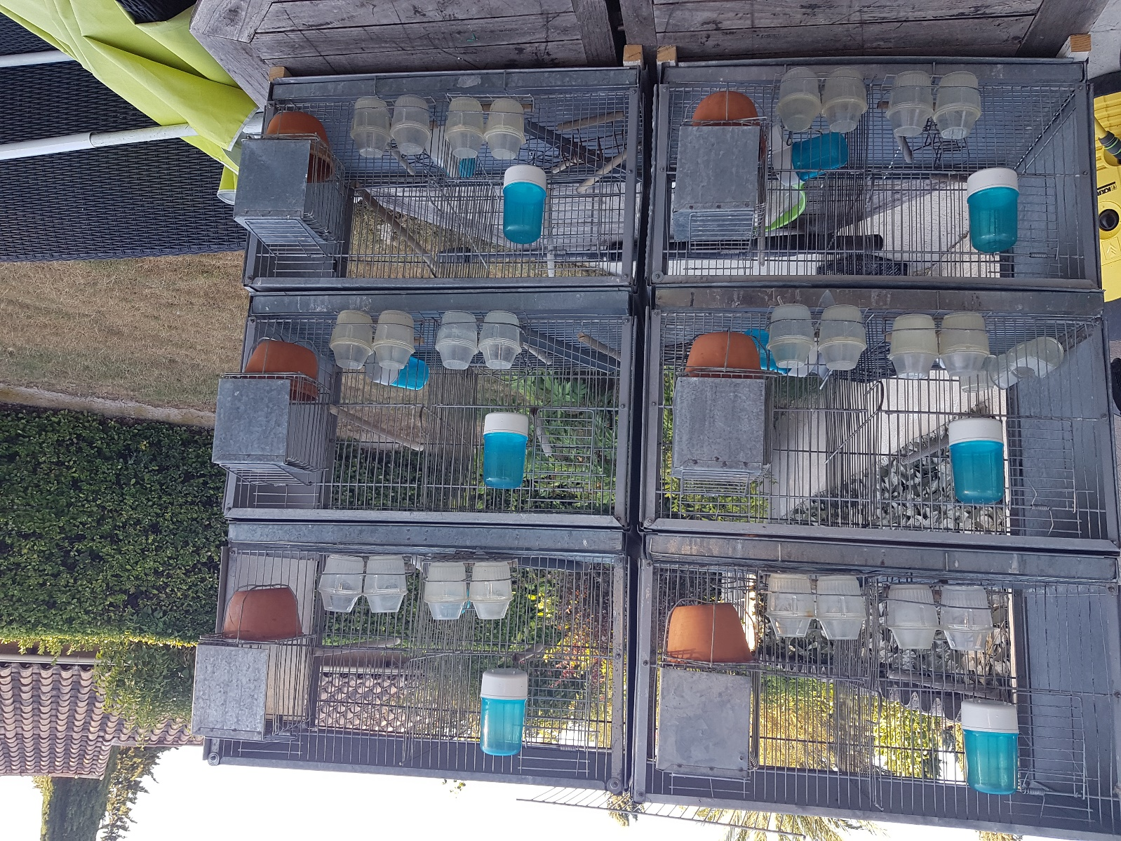

CAGES GALLERON DE 55 TYPE CANARI - quantité 6
Dimension 55 cm long x 30 cm large x 32 cm hauteur.

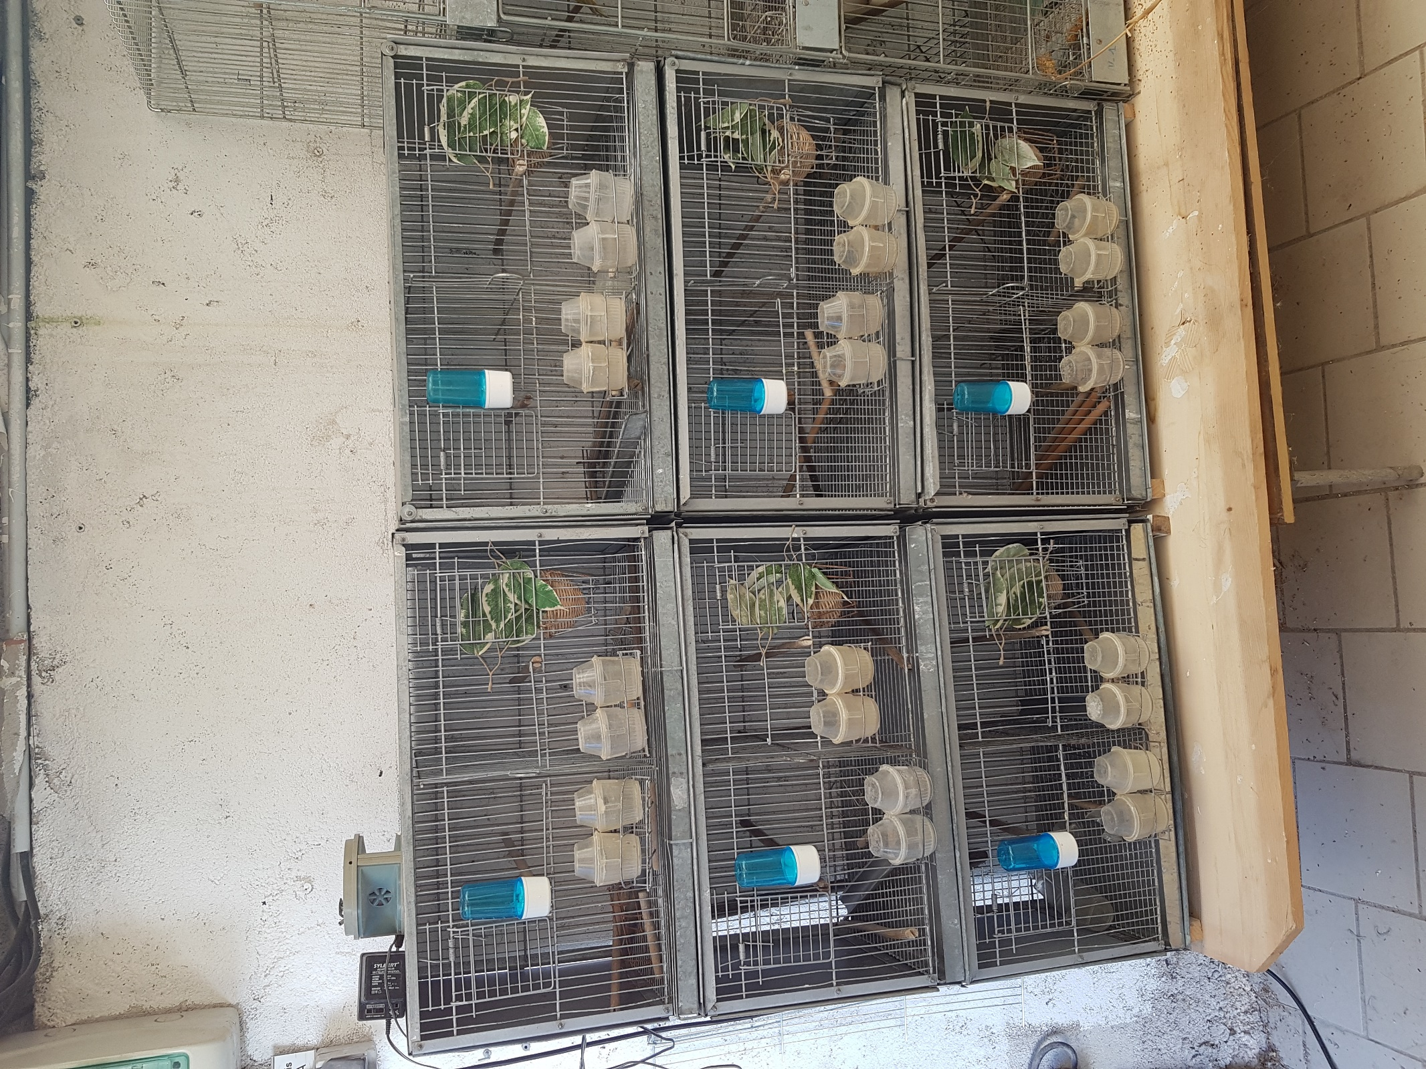

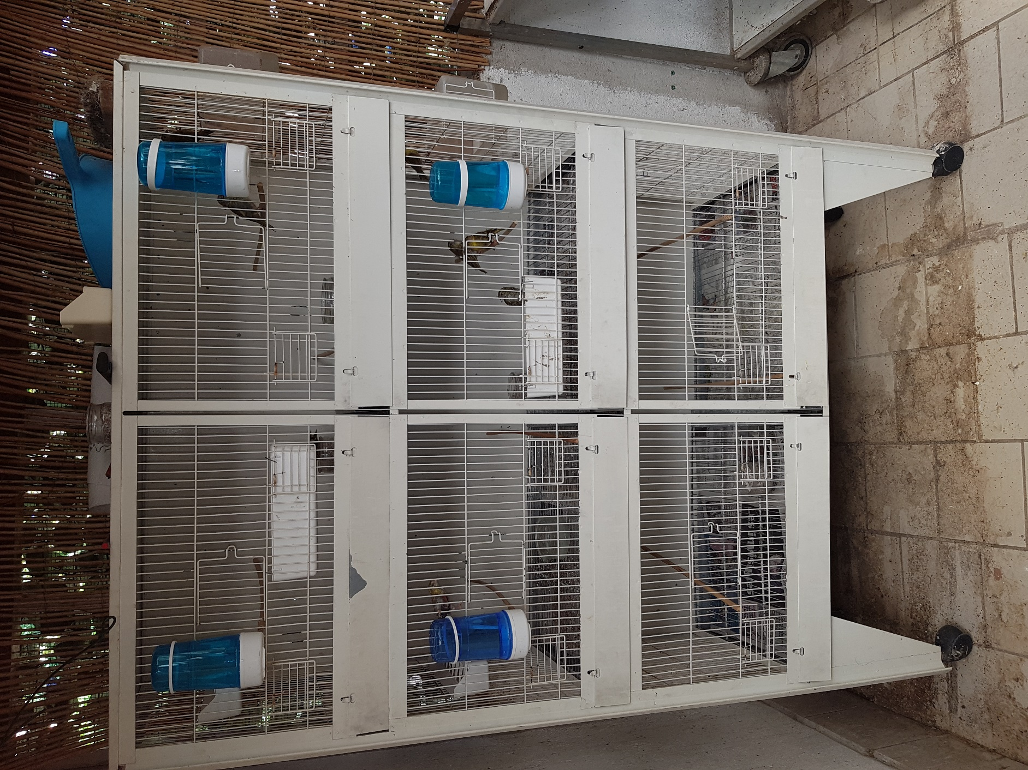

CAGES BLANCHES - quantité 2 BLOCS DE 3 CAGES
Longueur 102 cm x largeur 40 cm x hauteur 40 cm - hors tout sur roue haut = 155 cm

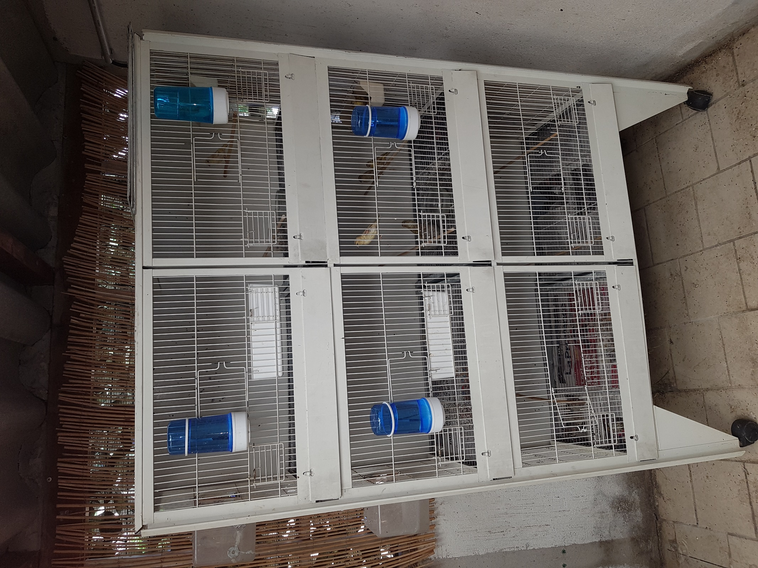

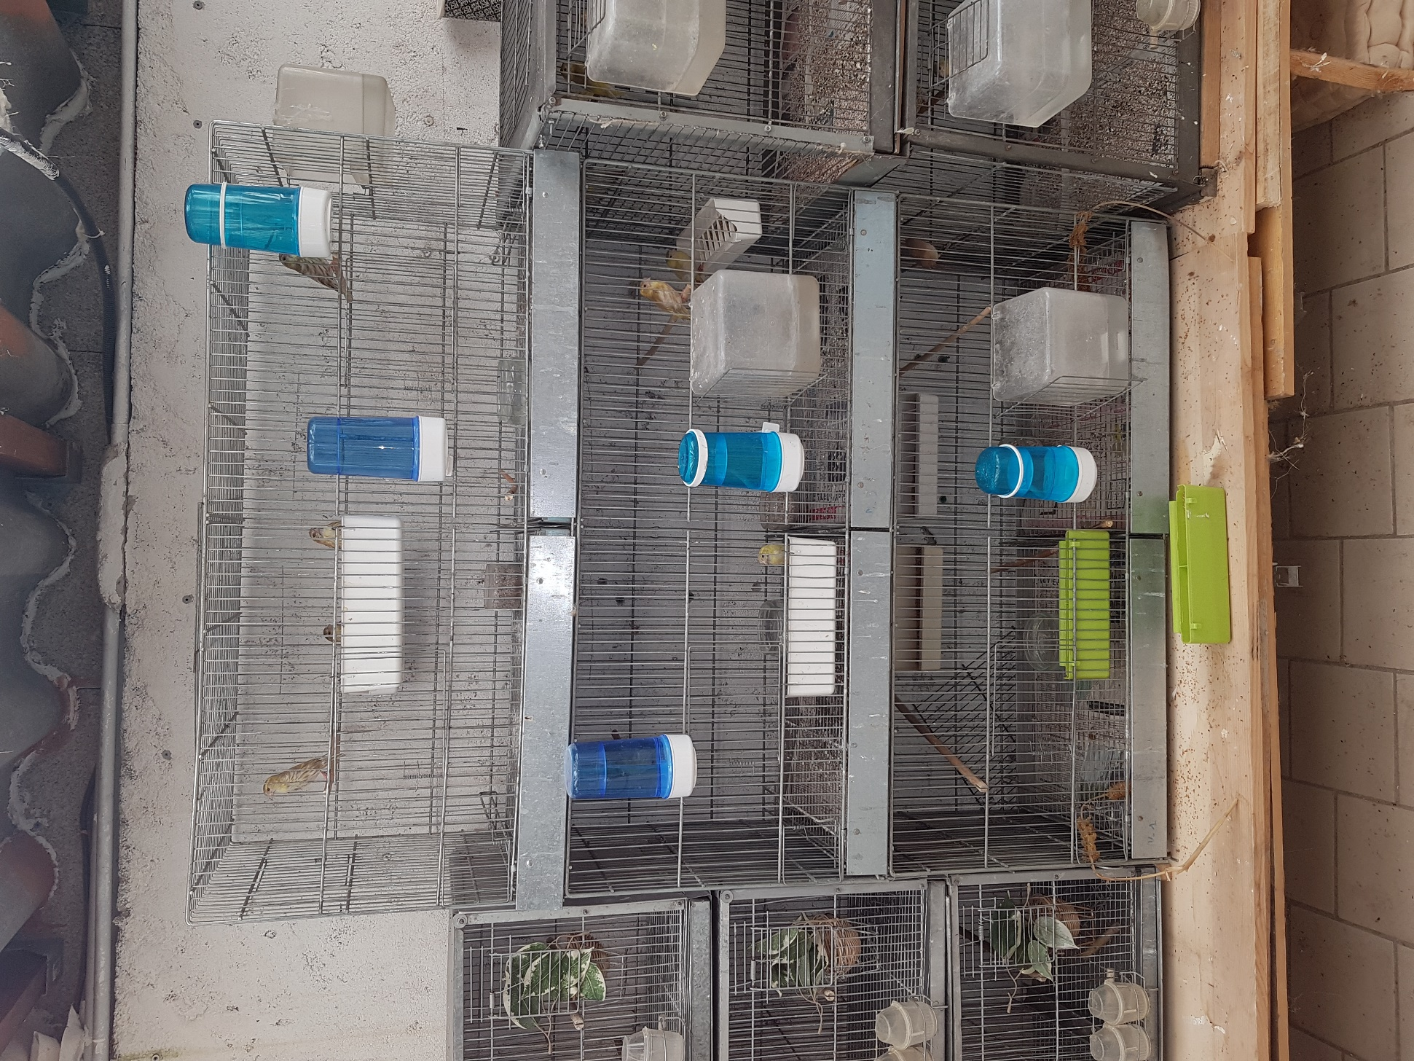

CAGE ITALIENNES 90 - NOMBRES 3
Longueur 90 cm x largeur 33 cm x hauteur 42 cm

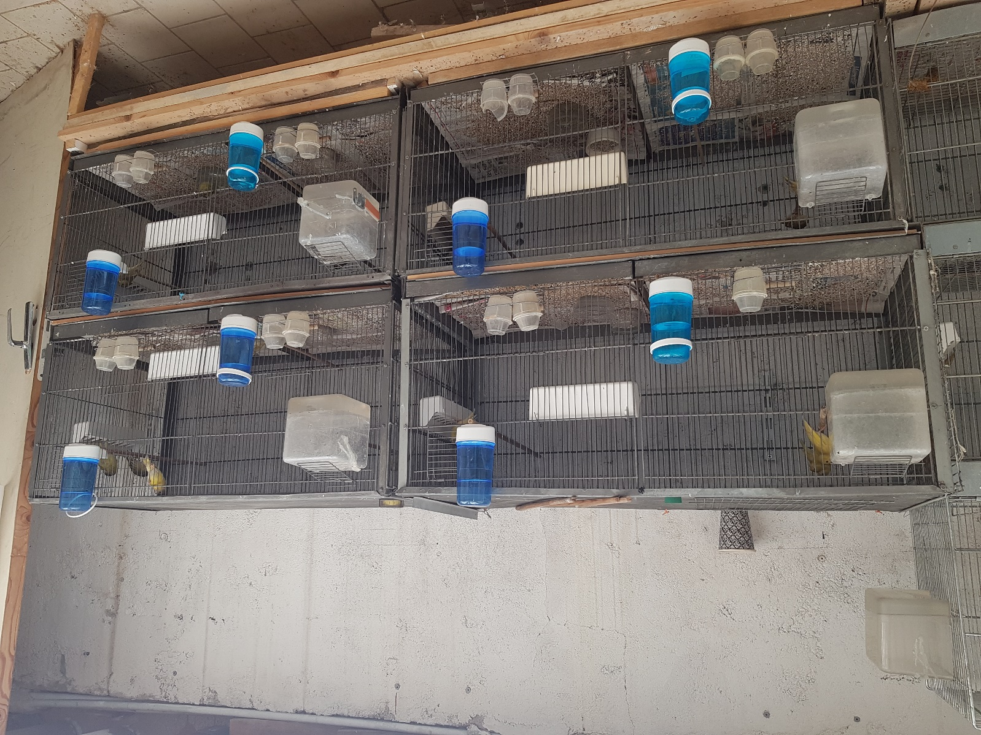

CAGE GALLERON de 90 - NOMBRE 4
Longueur 90 cm x largeur 45 cm x hauteur 46 cm

